##### 2、基本定义

1. 自助终端二次开发平台系统：以下简称NTSSP
2. 自助终端P端：指自助终端后端负责数据传输管理的系统，布放在各分行，以下简称“自助P”。
3. CSP：客服服务平台。

#### 7.1.2需求分析

##### 7.1.2.1业务功能综述

整个系统包括终端版本生成系统、文件系统、自助前置服务器系统。终端版本生成系统采用C#搭建，主要分为界面设计器，交易配置器，流程设计器三个模块，分别用来配置页面，交易与流程。通过终端版本生成系统新的特色业务全部配置完成后，即可调用增量包自动生成模块生成终端SIP使用的增量文件。流程设计器包含用于增加可读性的系统文件与中文描述的数据映射模块和提供组成业务交易各个元素的预览。一个业务的交易包含界面显示、发送报文、硬件调用。文件系统是终端版本生成系统运行、操作的基础，它的主体是一个SIP系统文件的特色版本的基板，其中包含了用于本平台的一些特殊模块。将文件系统放到SVN服务器或第三方服务器上，以实现多人协同开发。自助前置服务器系统是自助终端与后台相关服务系统进行报文交互的通道

###### 7.1.2.1.1终端版本生成系统

**7.1.2.1.1.1界面设计器**

界面设计器底层采用xml文件格式进行储存，设计时只需在配置区域配置各种属性，页面元素采用xml标签的形式组成，xml标签只能使用系统经过二次封装后提供的标签。系统对标签封装时参考标准的html标签设置，可满足特色业务相关界面展示的需求。在进行页面元素配置时设计器提供实时预览功能，方便查看页面设计效果。所有标签都有标签标示，指明此标签是做什么用的，每个标签可设置左边距、上边距，部分标签可设置大小、颜色以及一些标签所特有的属性参数。部分标签含有变量的属性配置项，此配置项主要用于界面从内存中取数据或用户输入的数据保存在内存中用于组配交易数据。变量处理模块提供新添加的变量查重处理，用户在设计界面显示内存中的数据时，用户配置的变量名是否正确的处理。

界面设计器界面效果的实时预览功能是通过内置浏览器加载文件系统的html文件，html文件动态加载xml配置文件，显示不同的界面元素。界面设计器提供给设计人员的配置模块，是通过该模块根据不同的配置生成相应的xml文件，从而动态的改变界面的显示。

**7.1.2.1.1.2交易配置器**

交易配置器提供给客户用来配置交易，配置界面是可视化、已读的，并且可任意添加修改业务交易。通过软件可视化更简洁、更快速的开发中银自助通、发卡机、智能终端等的特色业务交易。每次打开交易配置器，主程序都会提供所有特色的业务交易数据配置内容，每条交易提供中文描述和交易标示功能，以方便配置人员查看。

同时终端需要添加与CSP或第三方服务系统交互报文格式的打解包工具。本系统可支持金融行业常用的报文格式如xml报文、定长报文、8583报文、https报文以及自定义报文等，现平台集成了竖杠分割报文、定长报文。

**7.1.2.1.1.3流程配置**

每个流程均有id，操作，参数，出口四个属性，提供可视化工具编辑。每添加一步流程都需配置这些属性，出口可有多个实现分支，循环流程。操作属性为下拉选，包含页面跳转，执行交易，变量复制，插卡，验密，打印等基本操作。

**7.1.2.1.1.4凭条配置**

凭条直接采用xml配置，按照指定格式配置完成后直接导入系统即可。

###### 7.1.2.1.2自助前置服务器系统

南天自助设备业务处理前置系统MCS/JPRE是南天新一代基于J2EE技术的综合前置交易平台解决方案，基于Spring framework构建，完成渠道接入及交易交换功能。提供包括：多渠道管理服务，资源管理服务，数据库访问服务、日志和通讯服务。

南天自助设备业务处理前置系统具有灵活的横向和纵向可扩展性。基于应用服务器的体系结构(Web/Browser)，使得系统结构具有很强的可伸缩性。通过JPRE的整合，可以高效的实现银行后台相关业务平台、其他中间业务平台的接入。

基于新增加的特色业务都是走的终端与后台系统直连的交易形式，因此终端将报文发送到自助前置后，前置对报文不进行处理直接将其转发出去。因此特色新增交易不再通过前置服务器进行打解包转换，直接在前置中添加一个新的交易渠道，将终端上送的数据不做处理转给后台服务器，所有的打解包操作在终端完成，减少银行业务人员二次开发的工作量。该操作不影响原有前置服务系统的所有功能。服务系统架构图如下：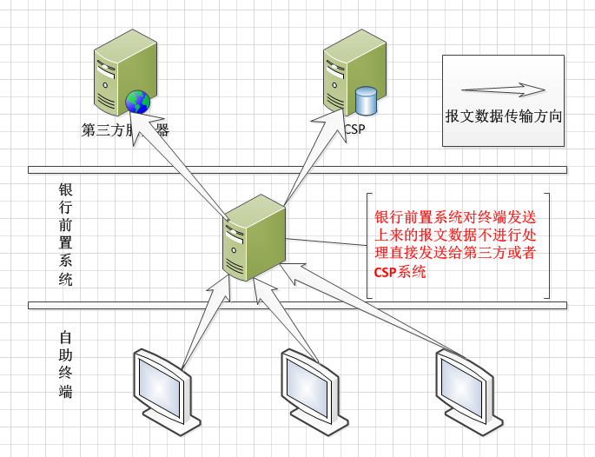

**图 开发平台前置服务系统架构**

###### 7.1.2.1.3文件系统

文件系统是终端版本生成系统的基础，终端版本生成系统所操作的文件都在此系统内。文件系统是有终端SIP特色应用版本作为基板，此基板只要保证里面的特色文件是最新的就行，不需要和总行的版本保持一致。

文件系统可以放到SVN服务器或者其他的文件服务器上面，以实现版本的统一管理，以及新业务的多人同时协同开发。

系统的核心部分是页面标签解析器，用该平台生成的特色业务流程里面涉及自定义页面展示的页面都是加载的同一个html文件，html文件通过动态加载不同的xml配置文件，从而展示不同的界面元素，其中加载xml需要页面标签解析器来处理。

###### 7.1.2.1.4业务接入与独立性

新增业务添加到SIP中需要一个业务入口。建议在当前SIP主页中新增一【网银缴费】按钮，点击后进入动态业务菜单界面，每新增一个业务在该菜单界面添加一个按钮进入对应业务。同时为了不影响其他业务所有特色文件建议单独创建文件夹。这样就需要在正式启用终端版本生成器前先对当前SIP做一次更新，添加业务入口与创建单独文件夹等。

#### 7.1.3功能介绍

##### 7.1.3.1流程设计功能

###### 7.1.3.1.1前期准备

使用配置器前，需先下发一个配合配置器改造的bst版本，该版本主要作用为配置器配置业务生成单独的文件夹文件，保证新增业务不会影响原有业务的正常使用。该版本只需下发一次。

##### 7.1.3.2配置器说明

###### 7.1.3.2.1结构说明

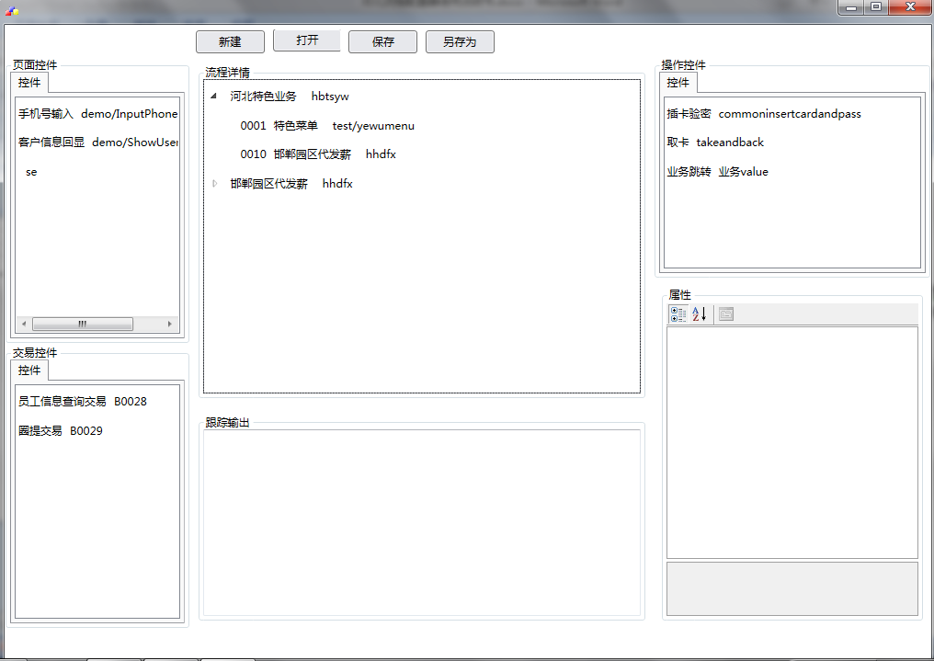

配置器将流程步骤分为界面展示，执行交易，执行操作三种类型，所有的业务均有这三种步骤组合而成，体现到配置器为页面控件，交易控件，操作控件三个模块。控件中分别列出了所有可用的页面，交易或操作。配置业务时双击所需的控件即可将其添加入业务步骤中。

###### 7.1.3.2.2界面控件说明

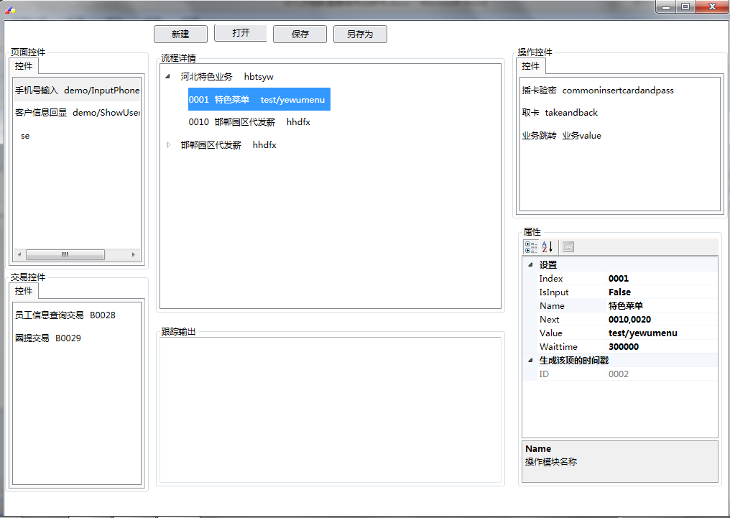

如图显示，流程详情中第一个步骤为页面[特色菜单]，单击选中该页面后在左下方属性处会列出该页面需要配置的关键信息。Index为该步骤的标志入口，具有唯一性。Isinput表示该页面是否需要调用密码键盘进行输入。Name为该页面的描述信息。Value为页面的名称，页面的唯一标志。Next为执行完该步骤后的须执行的下一步骤唯一标志集合，格式为将该页面由于业务需要可根据不同情况所需执行的不同步骤标志以”，”分隔全部列出，根据先后顺序对应页面上的0,1,2…等出口。waitTime等待时间，即用户在该界面的操作时间，超过该时间后会自动走Next中配置的二号出口，格式为纯数字，单位为毫秒。

###### **7.1.3.2.3交易控件**

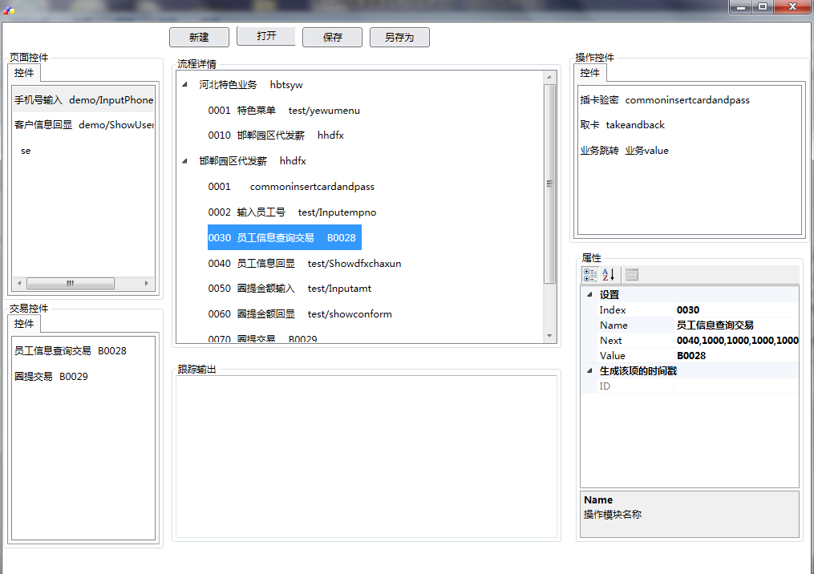

如图所示，交易选中后同样需配置相关属性。Index为该步骤的标志入口，具有唯一性。Name为该交易的描述信息。Value该交易的交易码，交易的唯一标志。Next为执行完该步骤后的须执行的下一步骤唯一标志集合，出口说明 0：成功 1：取打解包配置出错 2：通讯超时 3:打开端口失败 4:解包失败。

###### **7.1.3.2.4操作控件**

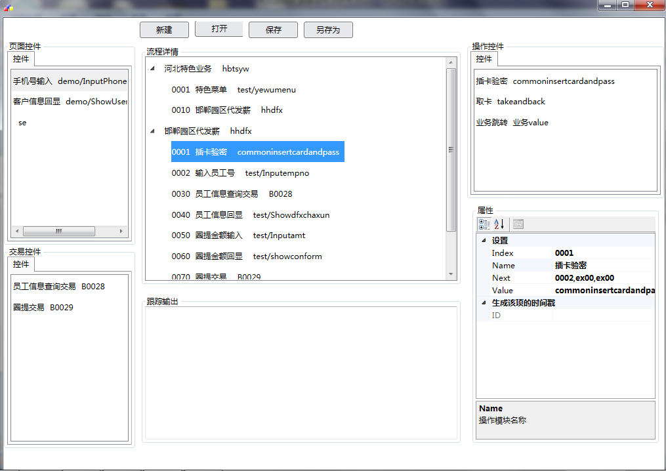

如图所示，操作选中后同样需配置相关属性。与页面，交易不同的是所有操作为配置器提供，不提供新增编辑操作控件的功能。目前根据需要暂时提供插卡严密、取卡、业务跳转三种操作。

插卡验密：

Index为该步骤的标志入口，具有唯一性。Name为该操作的描述信息，固定为插卡验密。Value该操作的名称，操作的唯一标志。Next为执行完该步骤后的须执行的下一步骤唯一标志集合，出口说明 0：成功 1：读卡失败 2：读卡超时。

取卡：

Index为该步骤的标志入口，具有唯一性。Name为该操作的描述信息，固定为取卡。Value该操作的名称，操作的唯一标志。Next为执行完该步骤后的须执行的下一步骤唯一标志集合，出口说明 0：成功 1：取卡失败 2：取卡超时。

业务跳转：

Index为该步骤的标志入口，具有唯一性。Name为要跳转到的业务描述信息。Value该业务的名称，业务的唯一标志。Next为执行完该步骤后的须执行的下一步骤唯一标志集合。

###### **7.1.3.2.5新增业务**

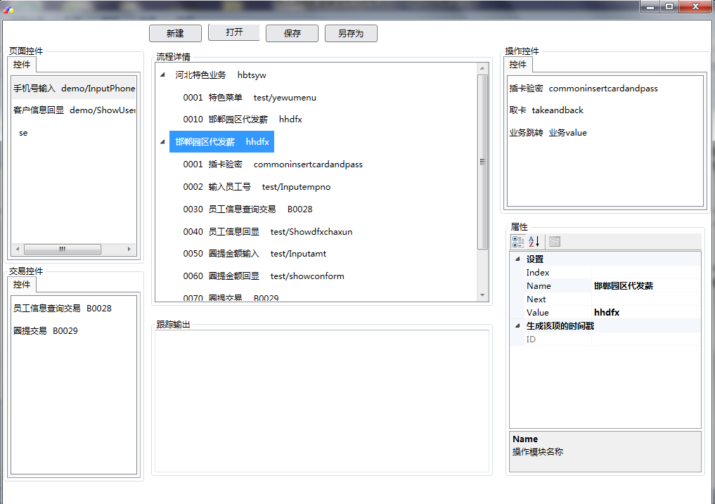

新增业务方式，初始进入配置或完成配置点击保存后，双击任一控件(页面，交易，操作均可)即可添加一个新的业务，同时会将选中的控件步骤加入新建的业务中。业务属性只需配置Name与Value即可。Name为业务描述，Value为业务名称，唯一标志。

##### 7.1.3.3界面设计功能

###### 7.1.3.3.1界面设计器的打开

在流程设计器界面可通过点击界面组件中任一界面后按Tab键，出现界面设计器。或者双击界面设计器的可执行文件进行运行。

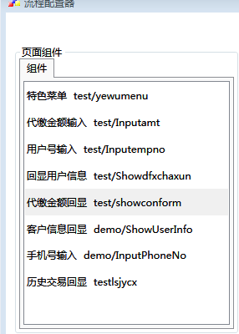

**图：在流程设计器里打开界面设计器**

###### 7.1.3.3.2界面的新建和打开

点击“文件”菜单，二级菜单含有“新建”和“打开”功能。

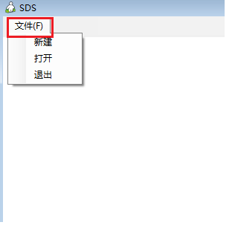

**图：界面的打开与新建**

打开或新建后应用UI图如下：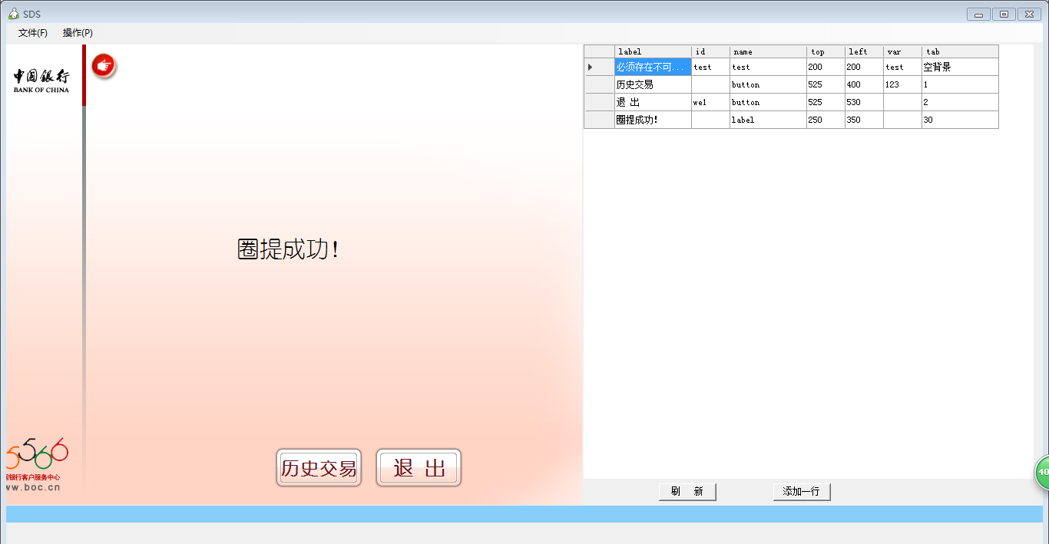

**图：界面设计器UI图**

###### 7.1.3.3.3控件

控件指页面里面的各种元素，用以满足现有业务的数据显示、数据输入功能。在做控件配置时其中的name属性唯一标示各种不同的控件。现在平台集成了6中常用的控件，后期有需要可以进行扩展开发。

###### 7.1.3.3.4控件的公共属性

Label：控件的标示；（里面的所有符号都应该是中文符号）

Id：控件的ID；

Top：控件的上边距；

Left：控件的左边距；

Var：控件所表示值的变量名在变量池里面的标示；

###### 7.1.3.3.5输入控件

输入控件由标签和输入框组成。name值为input；tab值为”bitian|任意；特有属性输入框的校验值为RegExp正则表达式，我们会提供常用数据校验的正则表达式。当值为bitian时页面提交或跳转前会对此空间进行必填校验。当值为空或其他值时，不会对此控件进行必填校验。当有RegExp（正则表达式）时，输入的数据会和正则表达式进行匹配。不满足正则表达式时会在控件附近显示提示信息。

###### 7.1.3.3.6按钮控件

按钮控件由按钮组成。name值为button；tab值为“数字”，数字其代表出口，可以是大于0 的整数，特有属性为必填校验开关，值只能是0或者1，其中1代表此按钮需要校验输入框是否有必填项没有填，0代表不校验。

###### 7.1.3.3.7标签控件

标签控件由标签组成。标签分为两类：提示标签控件，回显标签控件。

提示标签控件，用于放置提示信息的控件。name值为label；tab值为数字，单位为px，代表标签里面字体的大小，var没用到。

回显标签控件。用于回显数据的控件。name没用，tab值为数字，单位为px，代表标签里面字体的大小，var代表回显数据的变量名。

注：如果var有值，则此标签为回显标签，否则为提示标签。

###### 7.1.3.3.8下拉选择框控件

下拉选择框控件由标签和下拉选择框组成。name值为select；tab值为字符串，字符串由“%”分隔，被分割的每一项代表选择框的各个备选项的值。

###### 7.1.3.3.9表格控件

表格控件由表格组成。Name值为table；tab值为字符串，字符串由逗号分隔，被分割的每一项代表表格每列的列标题。Label没有用到，var代表表格要显示的数据的变量名。

###### 7.1.3.3.10警告框控件

警告框控件用来显示提示信息的。警告框里的信息提示是由按钮点击触发，因此触发此警告框的按钮的id要和警告框的id一样。警告框里面的字体默认为红色。

##### 7.1.3.4交易配置功能

###### 7.1.3.4.1交易配置器的打开

在流程设计器界面可通过点击交易组件中任一交易后按Tab键，出现交易配置功能。或者点击交易配置的可执行文件。

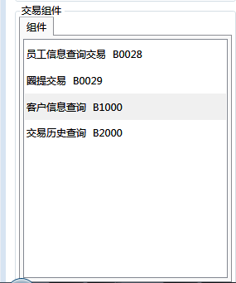

**图：在流程设计器里打开交易配置器**

###### 7.1.3.4.2新增交易、变量

点击“添加交易”按钮—双击节点，配置交易码—分别在对应的上传和返回报文处，右键“添加变量”。

###### 7.1.3.4.3修改交易、变量

双击所需修改的交易码或变量所在节点进行修改。

###### 7.1.3.4.4删除交易、变量

在所需删除的交易码或变量所在节点处右键点击“删除交易”或“删除变量”。